5. třída – Distanční výuka 12. 3. 2021

Český jazyk
Kvíz – Udělej si kvíz na Teamsu na přídavná jména tvrdá a měkká, pomáhej si vzorem mladý a jarní. Budu hodnotit.
Pracovní list – Přídavná jména přivlastňovací (množné číslo), najdeš v okopírovaných materiálech. Vypracuj níže uvedené úkoly.
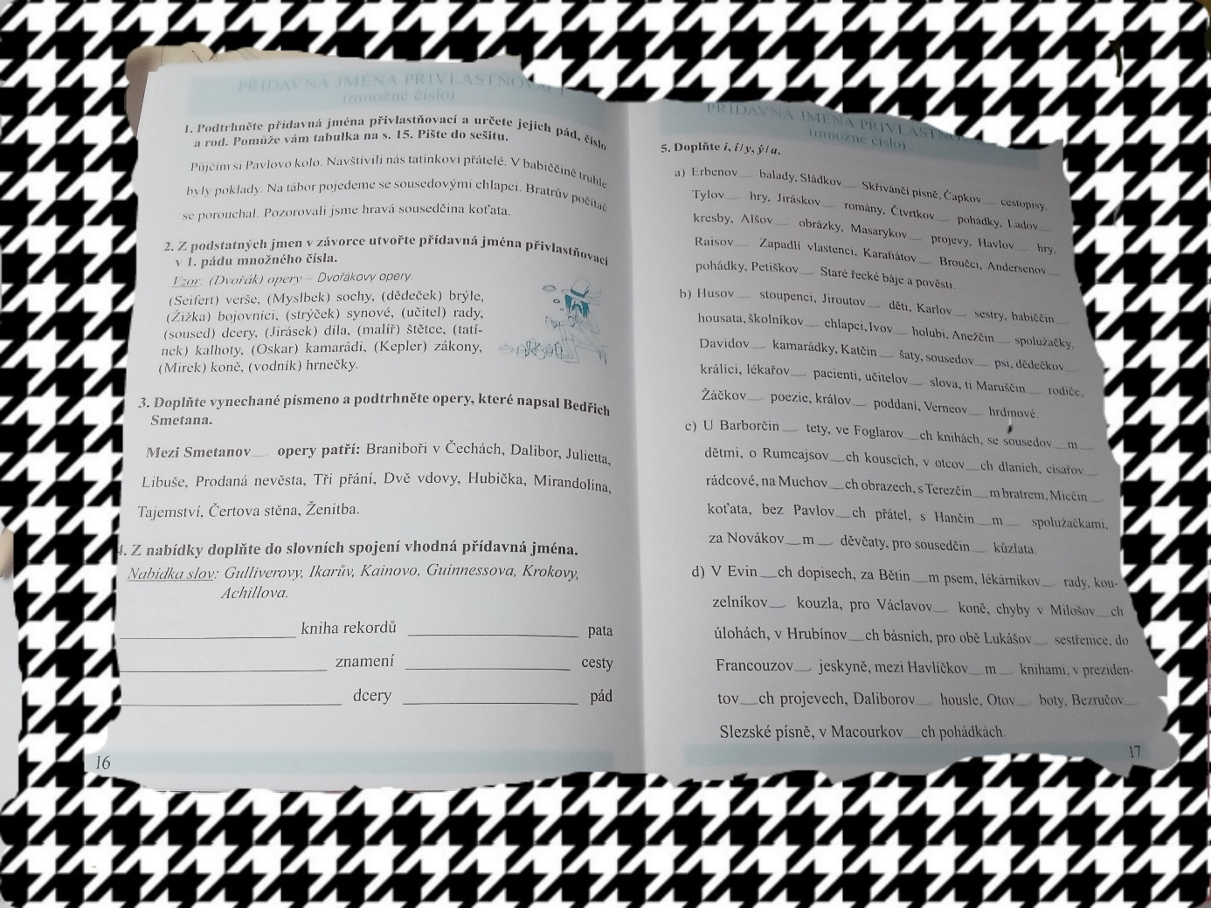
16/3 – Doplň vynechané písmeno ve slově Smetanov_, na internetu vyhledej opery, které Bedřich Smetana napsal, podtrhni je.
16/4 – Zkus spojit slova, která k sobě patří. Můžeš se poradit s rodiči. Pokud tě tato slovní spojení zajímají, můžeš si jejich význam vyhledat.
17/5 a, b – Ke zdůvodňování koncovek používej vzory otcův, matčin. Můžeš si vzít na pomoc hnědou tabulku z Uč 79.

Geometrie
Opakování – trojúhelník (typy, trojúhelníková nerovnost), čtverec, obdélník (úhlopříčky). Pošli ke kontrole. Online hodina.

Přírodověda
Opakování – svalová soustava. Vypracuj pracovní list, který jsi dostal. Online hodina.

SVALY LIDSKÉHO TĚLA – PRACOVNÍ LIST

Čti pečlivě v učebnici a odpověz na otázky.

- Svalová soustava je tvořena svaly. Co nám svaly umožňují? …………………………………………………………………………………………

- Co se děje se svaly paže, když ji natahujeme a ohýbáme? …………………………………………………………………………………………

- Čím se připojují svaly ke kostem? …………………………………………………….

- Jak si můžeme poškodit svaly? ………………………………………………………………………………………

5) Co prospívá správnému vývoji svalstva? ………………………………………………………………………………………………
………………………………………………………………………………………………….

6) Ukaž svaly na těle dospělého člověka:
SVALY MIMICKÉ (obličejové), SVALY KRKU, SVALY PRSNÍ, SVALY PAŽNÍ A SVALY PŘEDLOKTÍ, SVALY RUKY,
SVALY BŘIŠNÍ, SVALY HÝŽĎOVÉ, SVALY STEHENNÍ PŘEDNÍ A ZADNÍ, SVALY LÝTKOVÉ, SVALY NOHY, SVALY
ZÁDOVÉ

Pamatuj:
Svaly, které se upínají ke kostře, můžeme ovládat vlastní vůlí.
Svaly uvnitř orgánů a srdeční sval nemůžeme ovládat vlastní vůlí.

BONUS:
1. VÍŠ, KDE JE ACHILLOVA ŠLACHA?
2. VYHLEDEJ, KDE MÁME SVAL DÉLTOVÝ A TRAPÉZOVÝ.
3. URČITĚ JSTE SLYŠELI VÝRAZ ACHILLOVA PATA. S JAKOU POVĚSTÍ TO SOUVISÍ? VYHLEDEJ NA INTERNETU.

Síla se měří ………………………………………………

Jednotkou síly je ………………………………………...

